**Hoe kan ik meerdere facturen in keer afdrukken**

1. Kies voor ‘Facturen’ in de Favorieten
2. Selecteer de facturen die je wil afdrukken

* Tip 🡪 Met CTRL+A kan je alle facturen in de lijst selecteren

1. Klik bovenaan op afdrukken

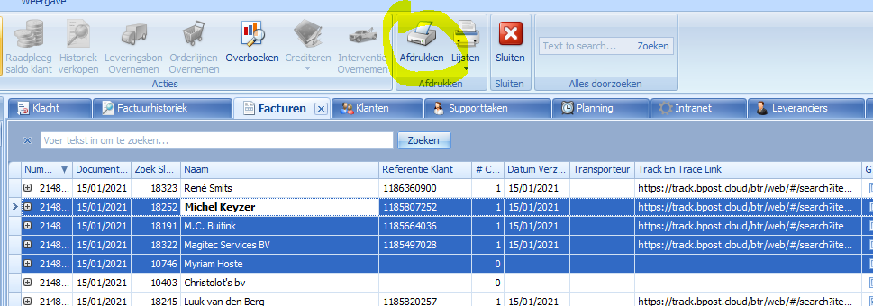

1. Je hebt nu een aantal extra mogelijkheden

* Aantal copieen
  + Volgens instelling per klant afdrukken
  + Een vast aantal exemplaren afdrukken
* Indien zo ingesteld per klant, direct proberen om ze te mailen

